Муниципальное автономное образовательное учреждение
«Гимназия «Квант»

Зоология и экология беспозвоночных животных

Тихоходки (Tardigrada) в фауне Великого Новгорода

Выполнил:
учащийся 8 класса
МАОУ Гимназия Квант,
Степанов Григорий
Руководитель:
Волкова Елена Алексеевна,
учитель биологии

Великий Новгород
2024

Содержание

Введение………………………………………………………………………….. 4
1.Теоретическая часть……………………………………………………………. 6
1.1 Систематическое положение…………………………………………….. 6
1.2 Строение тихоходок……………………………………………………… 7
1.3 Строение половой систем. Размножение………………………………... 8
1.4 Среда обитания тардиград………………………………………………... 9
1.5 Роль и значение тихоходок в экосистемах………………………………. 9
1.6 Некоторые особенности физиологии тихоходок………………………. 10
2. Практическая часть…………………………………………………………...12
2.1 Отбор проб…………………………………………………………………... 12
2.2 Ход эксперимента…………………………………………………………… 13
3.Заключение……………………………………………………………………. 14
Список использованной литературы…………………………………………...15
Приложение……………………………………………………………………... 16

Введение
Данная работа представляет собой исследование представителей типа Tardigrada, найденных на берегу реки Волхов, на территории микрорайона Деревяницы. Исследование включает в себя сбор, изготовление и рассмотрение препаратов под микроскопом с целю обнаружения тихоходок, проведение экспериментов по изучению их физиологических особенностей, анализа и выводов.
Цель проекта:
Изучение фауны и некоторых аспектов физиологических особенностей тихоходок (тардиград) на территории Великого Новгорода.
Задачи проекта:
1. Изучить соответствующую литературу по теме Тихоходки;
2. Изучить места обитания, строение, особенности тихоходок;
3. Собрать материалы в соответствии с инструкцией;
4. Подготовить микропрепараты и изучить под микроскопом на предмет нахождения в них тихоходок;
5. Провести эксперименты с тихоходками по изучению некоторых физиологических особенностей данных организмов;
6. Выполнить анализ полученных результатов сформулировать выводы.
Объект исследования: Тихоходка
Предмет исследования: Тихоходки в фауне города Великого Новгорода.
Актуальность исследования:
Тема моей работы интересна и актуальна прежде всего тем, что объект моего исследования малоизученный и необычный микроорганизм, обладающий феноменальными физиологическими особенностями. Так тихоходки способны переживать заморозку, полную дегидратацию, воздействие радиации и даже вакуум космоса. Ученые считают, что этот вид появился на Земле около 600 миллионов лет назад и за это время смог развить в себе уникальные возможности адаптации к любым окружающим условиям. неудивительно, что ученых очень интересуют эти микроскопические животные. Секреты «бессмертия» этих древних существ могут не только рассказать о возможности существования живых организмов на других планетах, но и имеют огромный потенциал открытия новых возможностей в медицине и генетике.
Заинтересовавшись такими необычными существами, я решил отыскать экземпляры тихоходок в своей местности и провести наблюдения за ними.
Методы учебного исследования:
Анализ литературы по проблеме исследования, обобщение, сравнение и систематизация эмпирических и научных данных.
Эмпирические методы: наблюдение, эксперимент, анализ полученных из наблюдения данных.

- Теоретическая часть
Впервые, в 1773 году, животных описал немецкий пастор И. А. Гёце. kleiner Wasserbär (с немецкого — «маленький водяной медведь»). В 1777 году итальянский учёный Ладзаро Спалланцани дал им название il tardigrado — «тихоходки» или “Моховый поросенок”
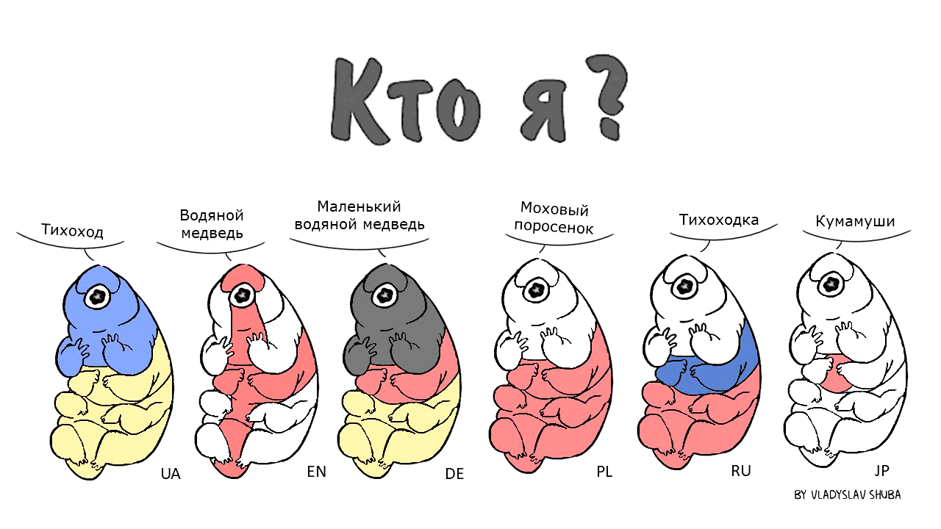
Систематическое положение тихоходок дискуссионно. Большинство авторов сближают с настоящими членистоногими (Euarthropoda). Помимо этого, их могут сближать либо с нематодами (Nematoda), либо с кольчатыми червями (Annelida). Возможно, они родственны членистоногим и онихофорам (бархатным червям). Тихоходки существовали на планете еще в кембрийском периоде (541–485 миллионов лет назад) и пережили все пять крупных массовых вымираний.
1.1 Систематическое положение
Домен: Эукариоты
Царство: Животные
Подцарство: Эуметазои (Многоклеточные)
Надтип: Лобоподы (группа линяющих)
Тип: Тихоходки (Tardigrada)
В типе выделяю четыре класса, основными из которых считают Гетеротардиграды (Heterotardigrada) и Эутардиграды (Eutardigrada).

1.2 Строение тихоходок
Тихоходка– это обитающее в водной среде крошечное животное, по своему строению ближе к нематодам (круглым червям), чем к их двойникам членистоногим (насекомым, многоножкам, паукообразным и ракообразным)
Тело у тихоходок имеет размер 0,1—1,5 мм, полупрозрачное, состоит из четырёх сегментов и головы. Снабжено четырьмя парами коротких и толстых ног с одним разветвлённым коготком на конце.
Тело покрыто хитиновым панцирем, который регулярно обновляется при линьке, как у всех насекомых. Панцирь имеет разную окраску, цвет зависит от условий обитания.
- Оранжевые и ярко-красные особи, распространенные на водорослях
- Оливковые, которые живут на мхах и лишайниках
- Зеленые, обитающие в воде
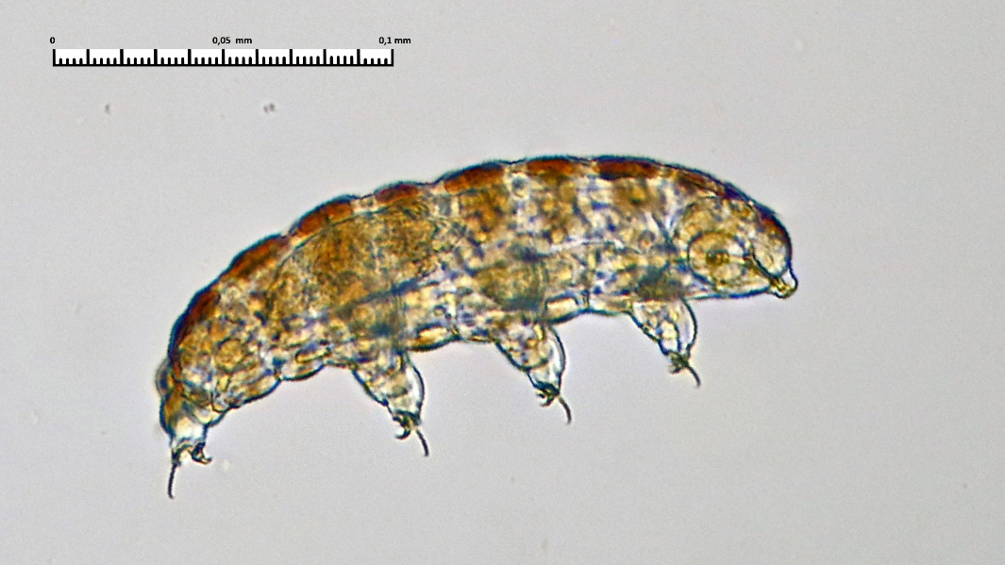
Рис. 1 Внешнее строение тихоходки

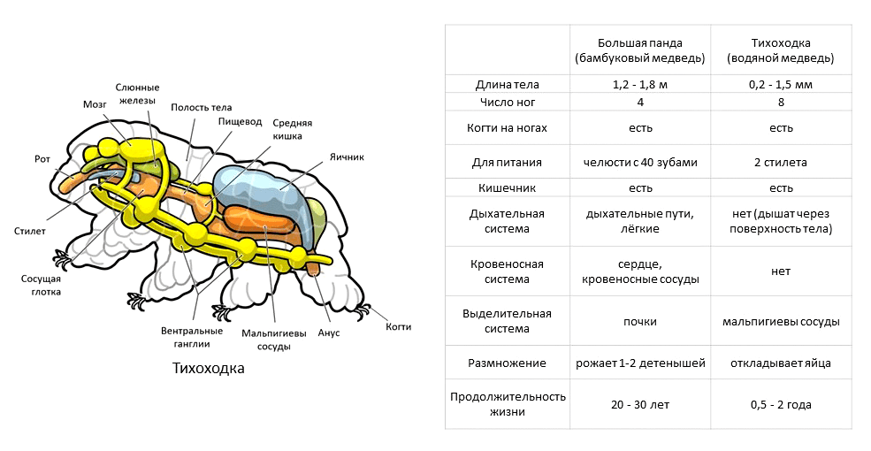
Рис.2 Внутреннее строение тела тихоходки

  - Строение половой системы. Размножение.
Самец:
- пара семявыносящих протоков, открывающихся в клоаки (задняя кишка);
- внутренние семенные пузырьки
Самка и гермафродит:
- пара яйцеводов, которые открываются в клоаки;
- семенные сосуды (у Heterotardigrada);
- внутренняя сперматека (у Eutardigrada).
Во время полового размножения среди некоторых членов классов яйца самки оплодотворяются прямо или косвенно. Во время прямого полового оплодотворения самец тихоходки откладывает сперму в семенной сосуд самки, что позволяет транспортировать сперму к яйцеклетке для оплодотворения. Во время непрямого оплодотворения самец откладывает сперму в кутикулу самки, когда самка линяет. Когда самка сбрасывает кутикулу, яйца оплодотворяются и со временем развиваются.

В зависимости от вида, яйца либо оплодотворяются внутри, где происходит яйцекладка, снаружи, либо просто выпускаются наружу, где они развиваются без оплодотворения.
Хотя родительский уход за яйцами встречается редко, он наблюдался у нескольких видов. Их яйца остаются прикрепленными к хвостовой части самки, таким образом гарантируя, что самка заботится о яйцах до того, как они вылупятся.
  - Среда обитания тардиград
Тихоходки обитают во всём мире, преимущественно во влажных местах. Некоторые виды встречаются на глубине до 4000 метров.
Тихоходки обитают как на суше, так и в воде, преимущественно пресной. Лишь небольшое количество видов найдено в морях, таких животных находили на глубине до нескольких километров, и они прекрасно себя чувствовали под мощным слоем воды. Основная масса видов тихоходок приспособлена к наземному образу жизни (мхи, лишайники, высшие растения) или к пресным водам. Влажность является основным условием существования тихоходок.
  - Роль и значение тихоходок в экосистемах
Питаются тихоходки жидкостями водорослей и других растений, на которых обитают. Некоторые виды поедают мелких животных — коловраток,
нематод, других тихоходок. В свою очередь служат добычей для клещей и ногохвосток.
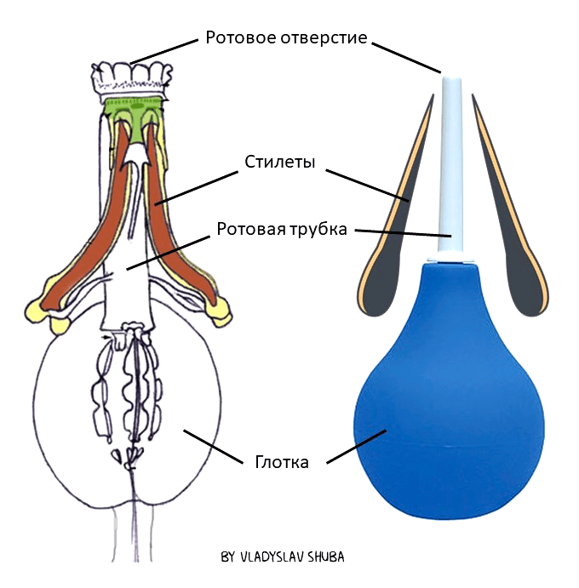
Рис. 3 Строение ротового аппарата тихоходки.
1.6 Некоторые особенности физиологии тихоходок
При неблагоприятных условиях тихоходки могут на годы впадать в состояние анабиоза; а при наступлении благоприятных условий — довольно быстро оживать. Тихоходки выживают главным образом за счёт ангидробиоза, высушивания. При высыхании тихоходки втягивают в тело конечности, уменьшаются в объёме и принимают форму бочонка. Поверхность тихоходок покрывается восковой оболочкой, препятствующей испарению. При анабиозе их метаболизм у данных животных падает до 0,01%, а содержание воды может упасть до 1% от нормы.
- Ангидробиоз — состояние метаболического покоя вследствие практически полного высушивания, — обычное явление для наземных тихоходок, которые могут входить в данное состояние несколько раз.
- Криобиоз — форма, которая возникает при понижении температуры. Криобиоз возникает, когда вода, окружающая клетки организма, замораживается, прекращение подвижности молекул позволяет организму выдерживать отрицательные температуры, пока не вернутся более благоприятные условия.
- Аноксибиоз - способность ряда организмов адаптироваться к перенесению неблагоприятных кислородных условий, т. е. выживать в воде с дефицитом кислорода.
- Осмобиоз – торможение метаболизма, вызванное осмотическим стрессом.

- Практическая часть
2.1 Отбор проб
Изучив литературу по теме, я решил провести работу по обнаружению тихоходок. Отбор проб я проводил в микрорайоне Деревяницы на территории береговой зоны реки Волхов. Сначала были собраны материалы в сентябре 2023 года: мох, кора деревьев, опавшие листья (рис.4), а затем лишайник в феврале и марте 2024 года. (рис.5) Работу по сбору материала для обнаружения мест обитания тихоходки я проводил в соответствии с инструкцией.
Инструкция по отбору проб для обнаружения тихоходок
1.Ищите в лесу, около прудов и даже на своем заднем дворе. Особое внимание уделяйте сырым местам, в которых тихоходки наиболее активны. Если ничего подобного найти не удается, возьмите образец сухой среды обитания, так как в нем могут находиться тихоходки в состоянии экстремальной гибернации (криптобиозе), ожидая воды, которая вернет их к жизни.
2.Пинцетом возьмите образец мха или лишайника. Поместите образец в бумажный пакет или конверт, чтобы он немного подсох.
3 Поместите образцы в чашку Петри. Достаточно, чтобы в каждой чашке Петри находилась лишь крошечная щепотка материала.
4.Выжмите воду из мха в другую чашку Петри. Выжимание или встряхивание места жительства перенесет этих микроскопических существ в воду. Ожидайте от 2 до 24 часов.
5.Установите микроскоп и поместите чашу Петри на предметный столик, рассмотрите, подсвечивая фонариком. Благодаря этому тихоходки и другие существа будут подсвечены белым цветом. Ищите животное с четырьмя парами коротких лап, которое медленно ими размахивает, чтобы переместить свое бесформенное тело.
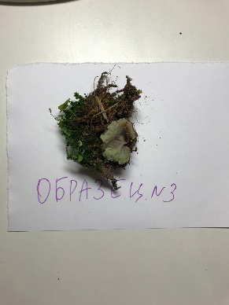
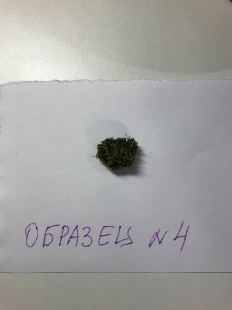
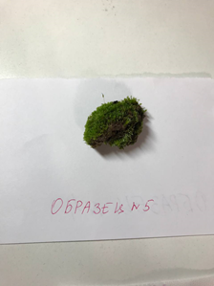
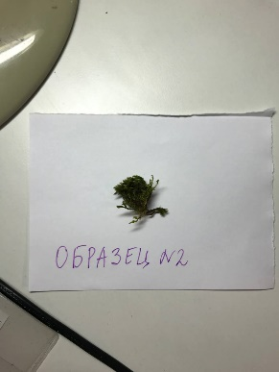

Рис. 4 Образцы материалов для исследования (осень 2023)

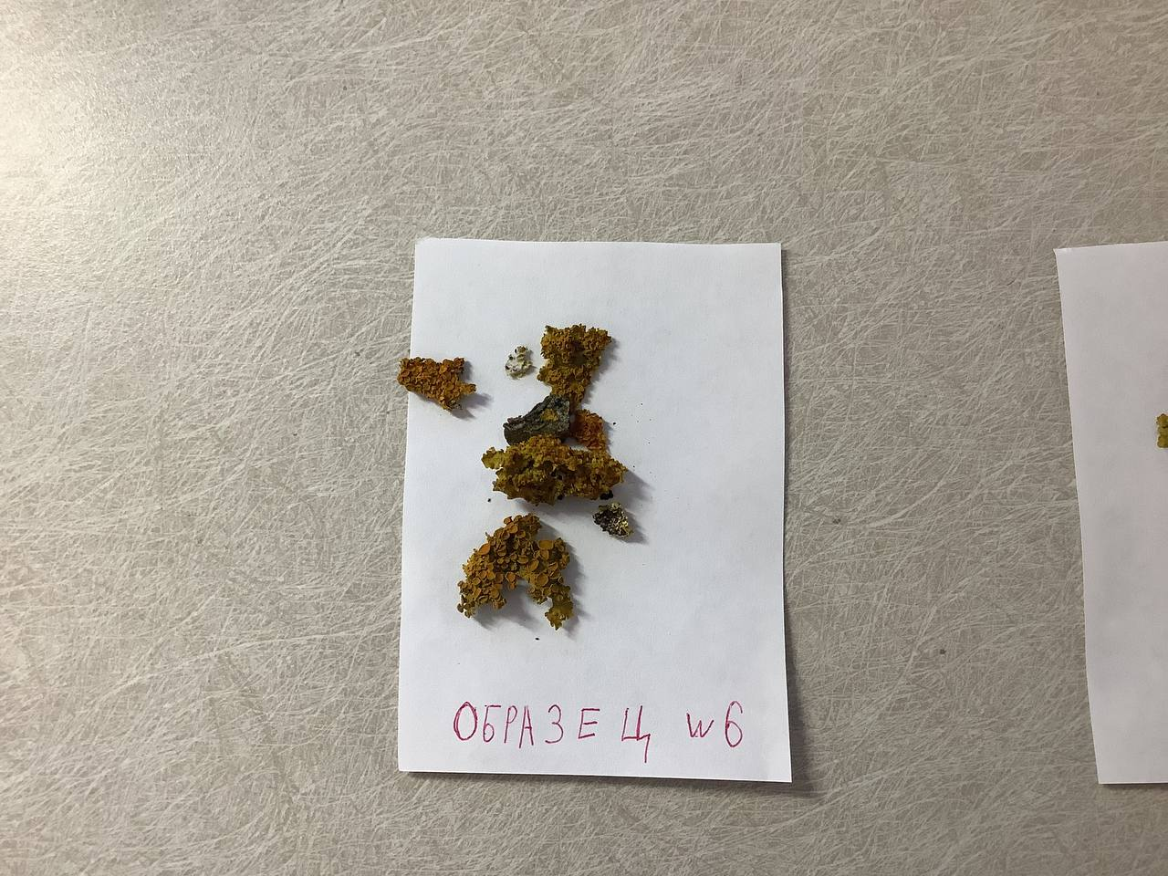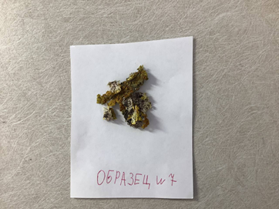
Рис. 5 Образцы материалов для исследования ( февраль-март 2024)
Когда я пытался рассмотреть их на сухом мхе и листьях, то никого не обнаружил, т.к. неблагоприятный период они переживают в состоянии ангидробиоза. (Приложение Рис. 5) Соответственно, необходимо было вывести их из этого состояния. Я замочил материалы в воде на несколько часов, но в полученных средах мне не удалось обнаружить ни одной тихоходки.
В феврале были собраны новые материалы, и снова, действуя по инструкции мне не удалось разбудить тихоходку.
Только в достаточно увлажненных образцах, собранных в марте, в период, когда температура воздуха составляла 9 градусов тепла, я смог обнаружить и рассмотреть представителей типа Tardigrada. (Приложение Рис. 6)
После обнаружения тихоходок я провел эксперимент с изменением температуры среды.
  - Ход эксперимента
- Взял образцы с обнаруженными тихоходками (Рис. 4) для проведения эксперимента
- Часть среды с тихоходкой я поместил в морозильную камеру на один час при температуре – 17 , а другую прокипятил в течение одной минуты (Приложение Рис. 7)
- Полученные среды поместил в чашку Петри, а затем рассмотрел под микроскопом через 6 часов. Тихоходок не обнаружил.
- Повторно рассмотрел полученные среды через 18 часов после кипячения и заморозки (Приложение Рис.8, Рис.9), были обнаружены тихоходки Тихоходка после состояния криобиоза и ангидробиоза вела себя активно, ела .
- Удалось рассмотреть панцирь тихоходки. У данного вида панцирь полосатый.

Заключение
Я изучил и проанализировал информацию по данной теме, рассмотрел гипотезы, связанные с происхождением тихоходок.
Изготовил в соответствии с инструкцией микропрепараты, в которых мне удалось обнаружить микроорганизмы тихоходок.
Провел эксперименты по изучению влияния низких и высоких температур на физиологическое состояние тихоходок. Результаты экспериментов убедили меня в необыкновенной выносливости этих животных. Кроме того, согласно источникам, тихоходки не восприимчивы в состоянии разных видов анабиоза к радиации, смене температур, кислотности, давлению.
Повышенная живучесть тихоходки объясняется наличием в ДНК особого белка, делающей поверхность организма не восприимчивой к внешней среде и способность «усыхать». Эти удивительные существа, способны заимствовать участки ДНК из клеток водорослей, бактерий, грибов. Для человека, тихоходки представляют научный интерес, поскольку причины такой феноменальной выносливости этих существ до конца не изучены. Ряд ученых пришли к выводу, что в случае глобальных изменений на нашей планете в живых останутся тихоходки.
Меня очень увлекло наблюдение за такими микроскопическими, но такими удивительными существами. Я планирую продолжить наблюдение за тихоходками. Для желающих лично убедиться в существовании «водяных медведей», можно воспользоваться инструкцией, приведенной в моей работе.
Считаю, что материал моей работы можно использовать на уроках биологии, экологии, экологических конференциях.

Список используемой литературы:
- А.М. Авдонина, Тихоходки (Tardigrada) Окско-Волжского междуречья, Автореферат диссертации, Борок – 2004;
- А. Ларин, Самое живучее бессмертное существо Земли, портал Проза.ру, 2022 г.
- https://ru.wikipedia.org/wiki/Тихоходки#Классификация
- https://wildfauna.ru/tixoxodka?ysclid=lu9fooskz9572671177
- Эти 6 организмов способны пережить все, даже конец света! ИнфоВолна | Дзен (dzen.ru)
- https://masterok.livejournal.com/2220218.html?ysclid=lu9fpny2zj10251220
- Как найти и ухаживать за тихоходкой (водяным медведем) (wikihow.com)

Приложение

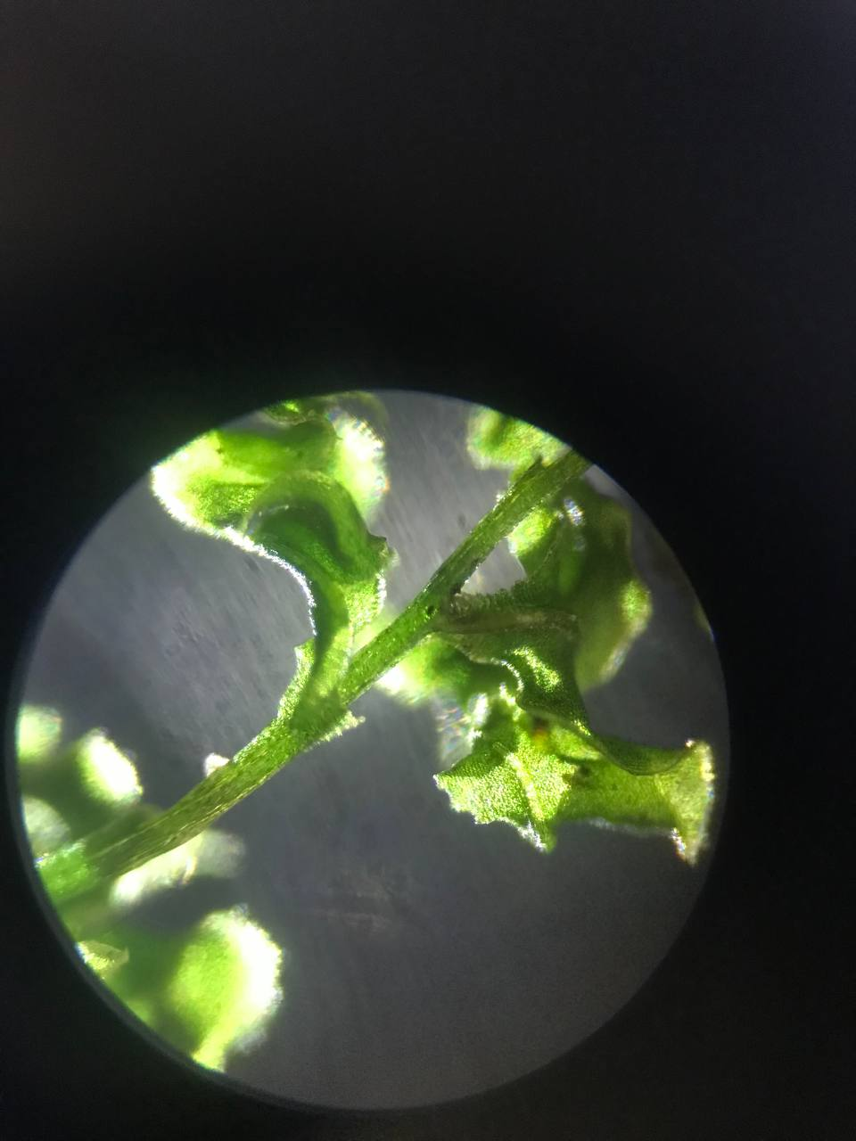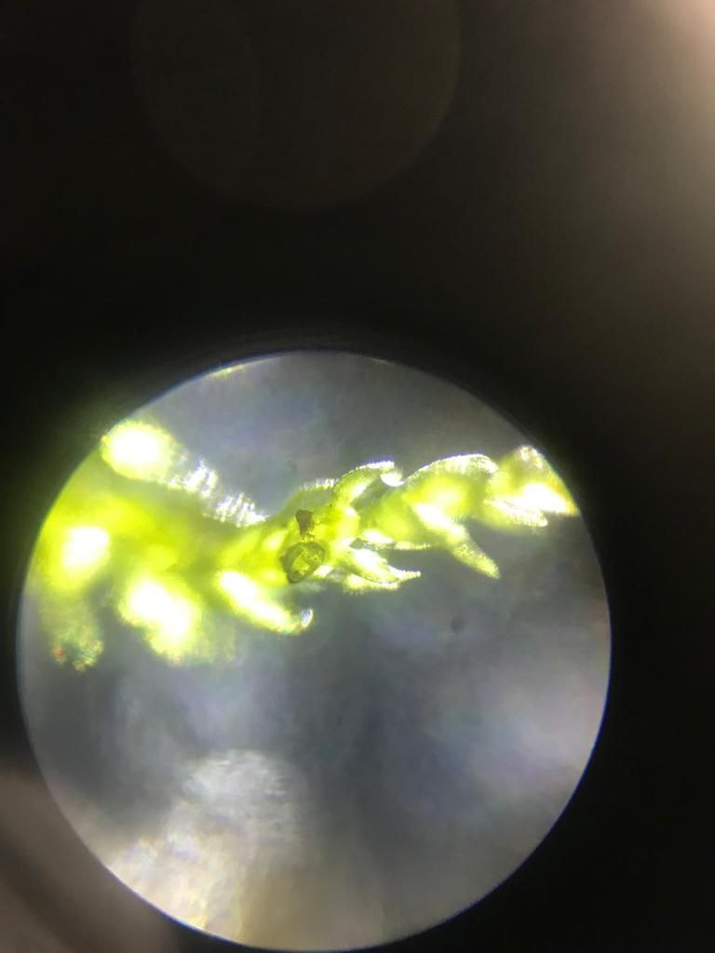
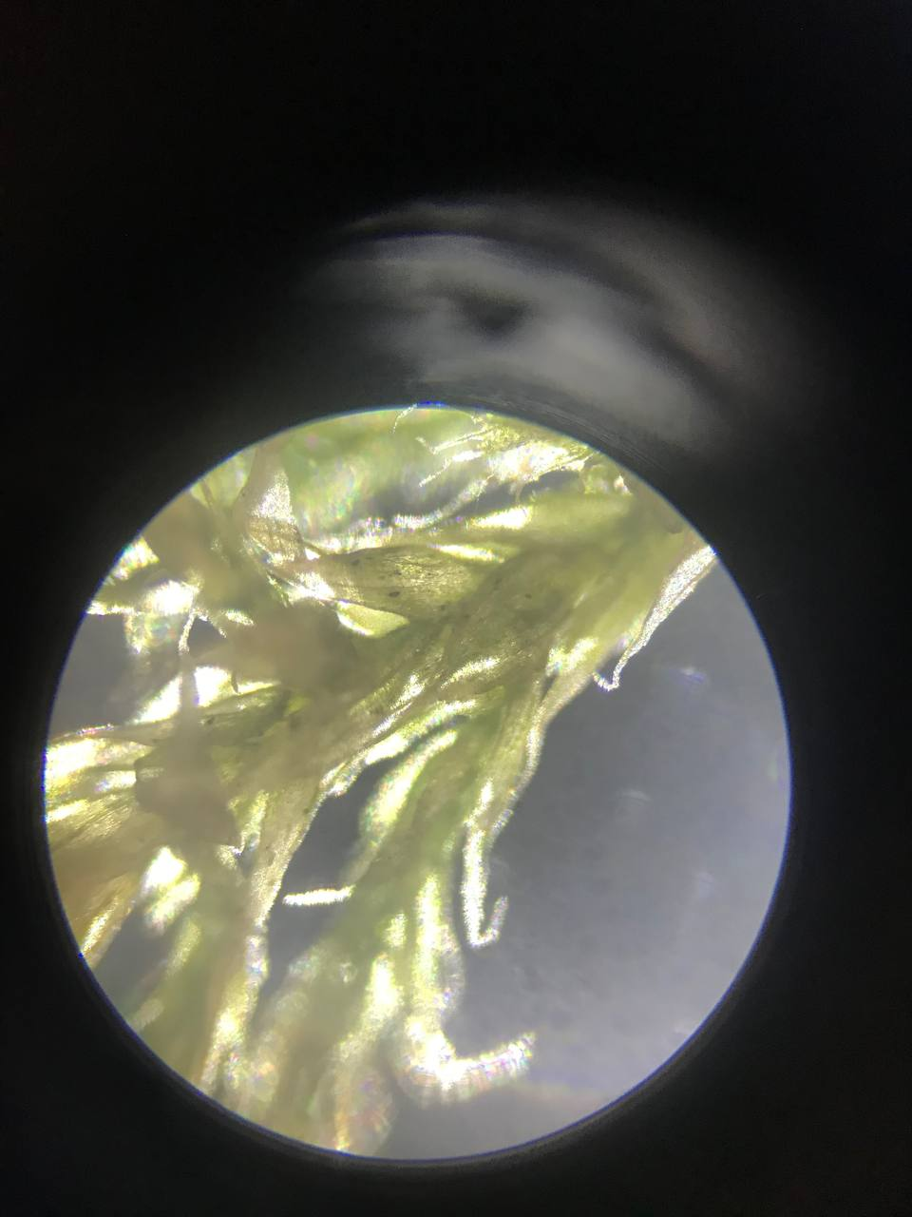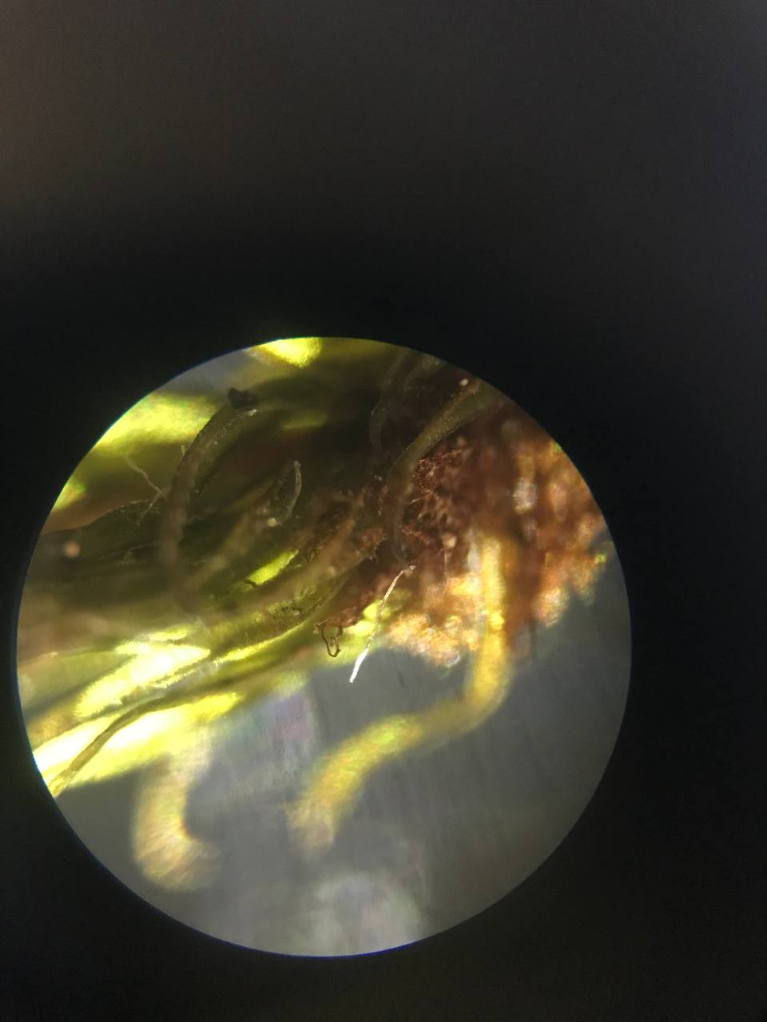
Рис. 6 Образцы материала под микроскопом

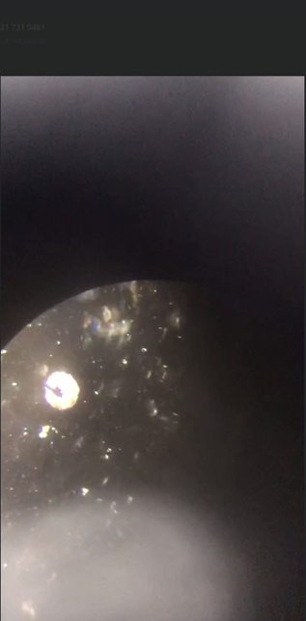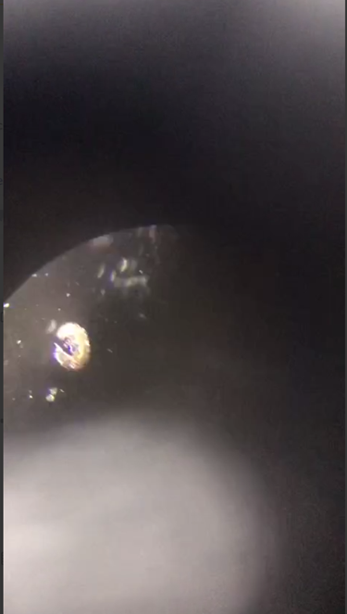
Рис. 7 Тихоходка под микроскопом
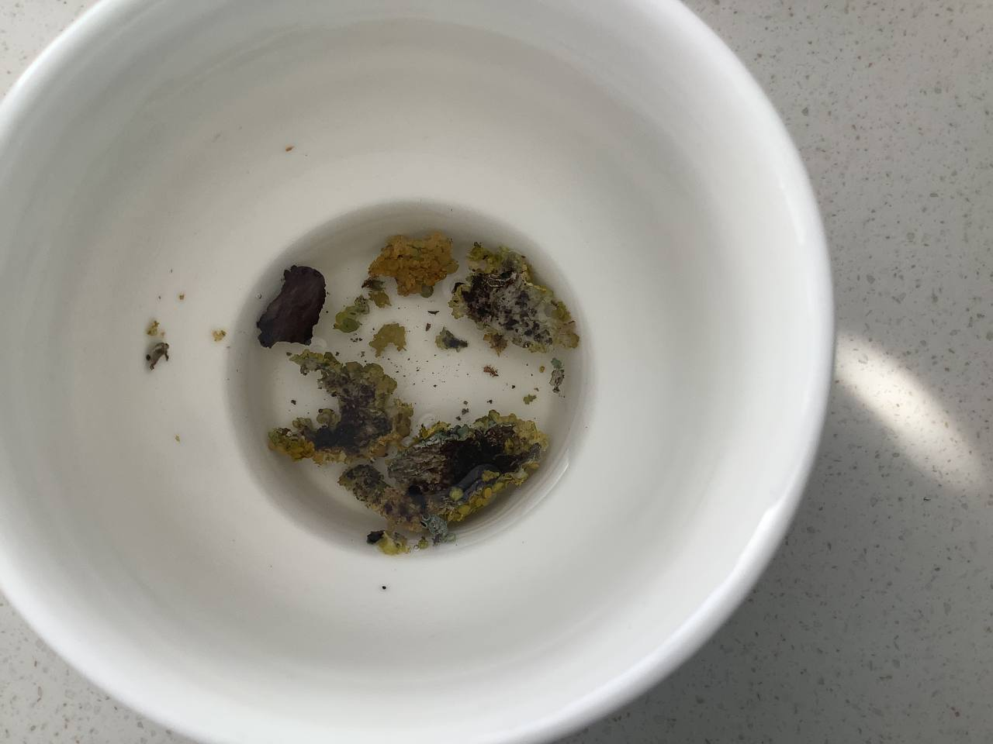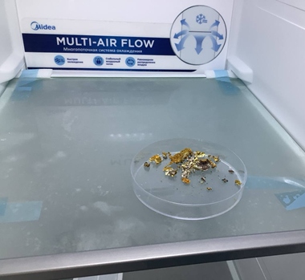

Рис. 8 Образцы материала в измененных температурах

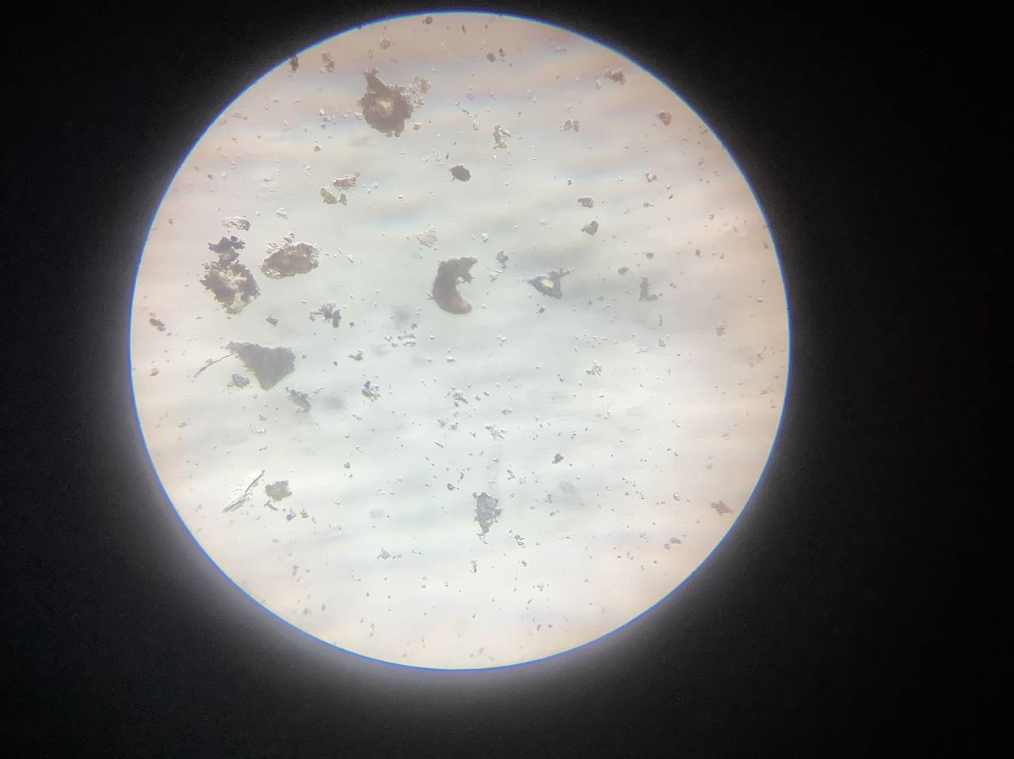
Рис. 9 Тихоходка после изменения температуры (до минус 17)
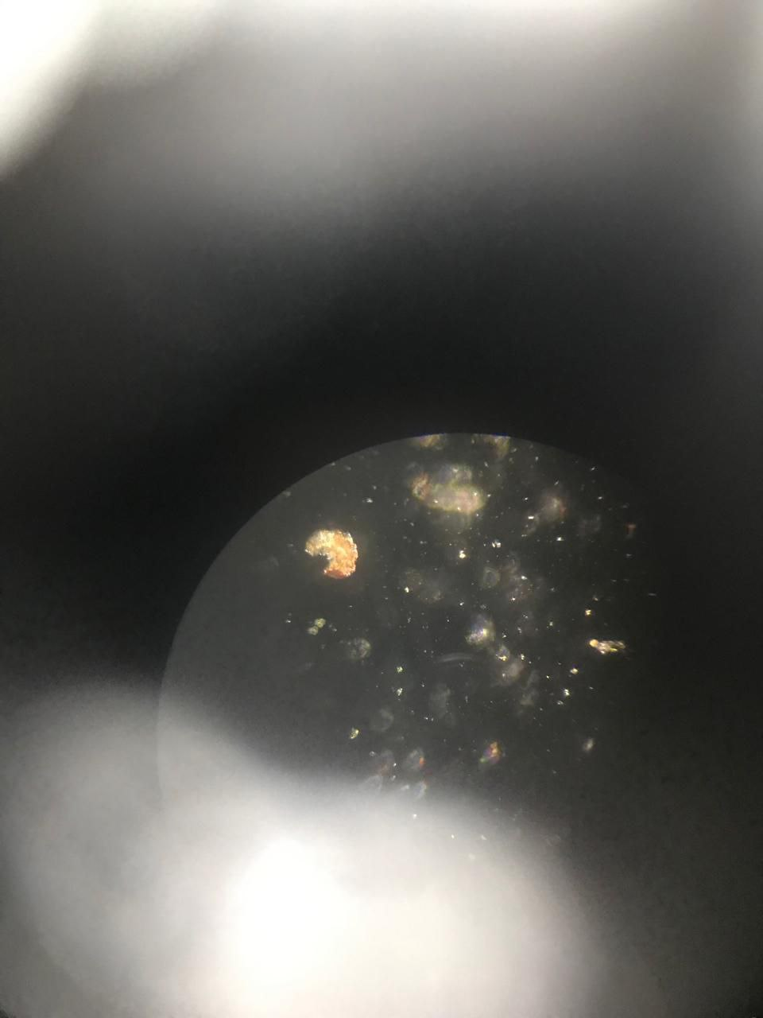

Рис. 10 Тихоходка после кипячения

https://ru.wikipedia.org/wiki/Тихоходки#Классификация
https://wildfauna.ru/tixoxodka?ysclid=lu9fooskz9572671177
Эти 6 организмов способны пережить все, даже конец света! | ИнфоВолна | Дзен (dzen.ru)
https://ru.wikipedia.org/wiki/Тихоходки#Классификация
Как найти и ухаживать за тихоходкой (водяным медведем) (wikihow.com)

